Как защитить ребенка от гриппа

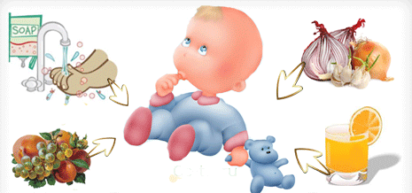

Острыми респираторными инфекциями (в том числе – гриппом) дети болеют гораздо чаще взрослых. Виновато в этом возрастное несовершенство иммунной системы, которое не позволяет детскому организму организовать достойную защиту против вирусов.
Наибольшему риску заразиться гриппом подвержены дети, посещающие организованные коллективы (ясли, детские сады, школы и т. д.). Поскольку грипп – это инфекционное заболевание, вызываемое респираторными вирусами, дети заражаются, вдыхая воздух с мельчайшими капельками слюны и мокроты, которые выделяют больные при кашле и чихании. Либо – при контакте с больными детьми: обмениваясь с ними игрушками, канцелярскими принадлежностями, пользуясь общей посудой.
Начало заболевания, как правило, внезапное, с явными признаками интоксикации организма. Ребенок становится вялым, у него высокая температура, порой достигающая 40 ̊ С, озноб и лихорадочное состояние.
Через 2–3 дня к симптомам интоксикации присоединяются насморк, боль в горле, сухой кашель. У некоторых детей заболевание гриппом может сопровождаться болью в животе и рвотой.
У детей раннего и младшего возраста определить грипп сложнее всего. Хотя именно у этой категории детей инфекция чаще всего оставляет за собой шлейф осложнений.
Возможные осложнения гриппа у детей:
- пневмония
- синусит
- отит
- заболевания сердечно-сосудистой системы.
Наиболее эффективное средство защиты детей от гриппа – это вакцинация.
При этом вакцинация детей, склонных к аллергическим реакциям, или детей, имеющих какие-либо хронические заболевания, производится
по специальным методикам и под строгим наблюдением специалистов.
Для профилактики острых респираторных инфекций, в том числе гриппа, нужно в течение всего года укреплять организм ребенка. Помимо обязательных для всех детей процедур закаливания, рационального питания и соответственного возрасту режима дня, часто болеющим детям в сезон простудных заболеваний врачи прописывают специальные средства, способствующие укреплению детского иммунитета.
Какие действия предпринять, если ребенок заболел?
- Уложите ребенка в постель и создайте ему спокойную обстановку.
- Вызовите врача – только специалист может оценить степень тяжести заболевания и назначить правильное лечение. До прихода врача напоите ребенка теплым травяным или ягодным настоем.
ВНИМАНИЕ!
Повышение температуры тела – это защитная функция организма, направленная на борьбу с возбудителем заболевания, поэтому не следует давать жаропонижающие, если температура не превышает 38–38,5 ̊ С.
Во время лечения очень важно давать ребенку как можно больше жидкости – соков, минеральной воды, морсов и т.п. Меню заболевшего малыша должно содержать продукты, богатые витаминами и микроэлементами (в т. ч. овощи и фрукты), а также кисломолочные продукты с увеличенным содержанием бифидо и лактобактерий.
ЕСЛИ ЛЕЧАЩИЙ ВРАЧ НАСТАИВАЕТ НА ГОСПИТАЛИЗАЦИИ РЕБЕНКА, ПРИМИТЕ ЭТО КАК ДОЛЖНОЕ!
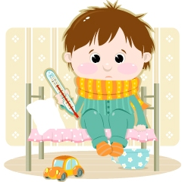
Подумайте, как защитить других членов семьи от гриппа: по мере возможности изолируйте ребенка, кормите его только из специально выделенной посуды, чаще производите уборку и проветривайте квартиру, используйте марлевые маски.

